**Manual Técnico**

**Requisitos**

* Arduino Mega
* Dispositivo Thinxtra_DevKit
* Sensor gps gy-gps6mv2
* Pulsador, resistencia,led
* Software Android studio
* Backend Sigfox online
* Backend Firebase online

**Diseño de Circuito**

Para realizar el esquema se utilizo el software fritzing del prototipo

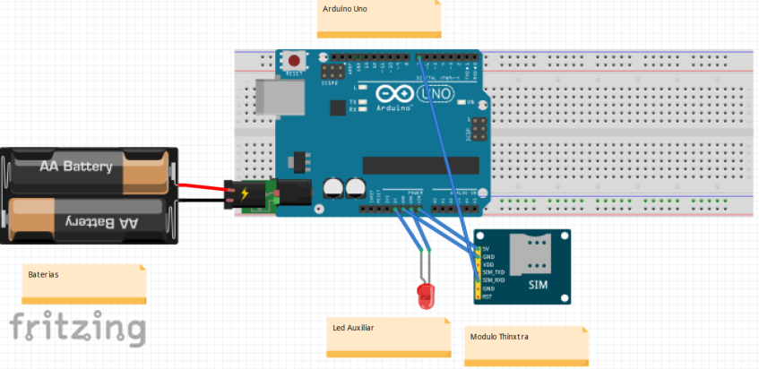

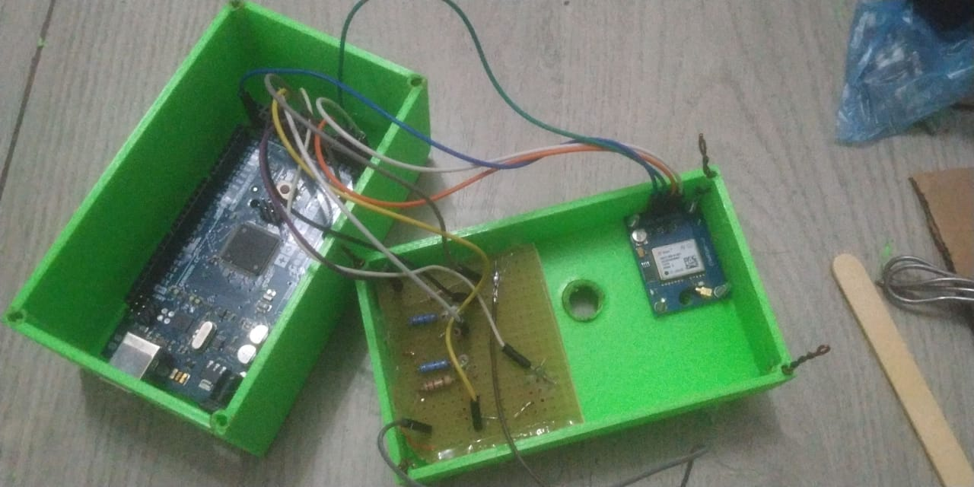

**Diseño de base de datos**

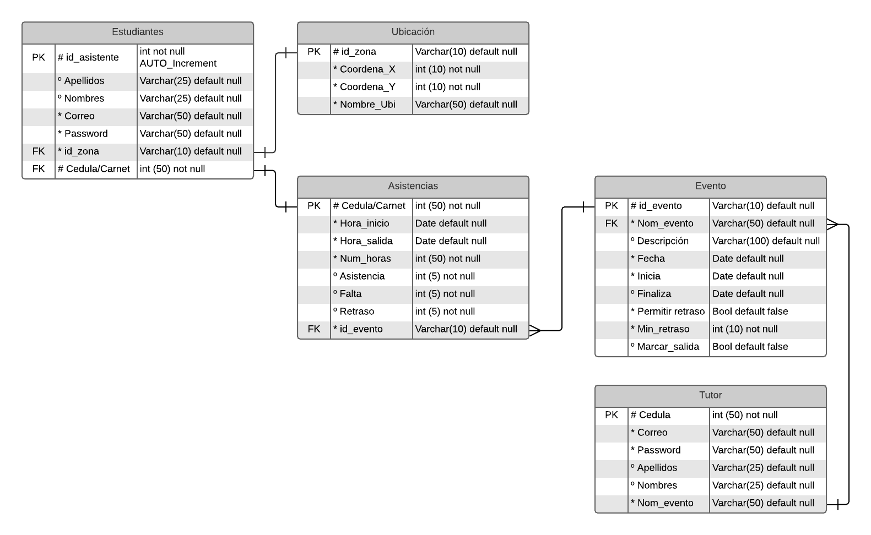

Ilustración 1.- Diagrama Entidad-Relación

Diseño de base de datos No relacional

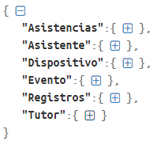

Ilustración 2.- Visión General de la base de datos no relacional en Firebase

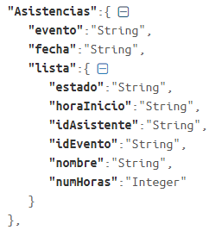

Ilustración 3.- Tabla Asistencia

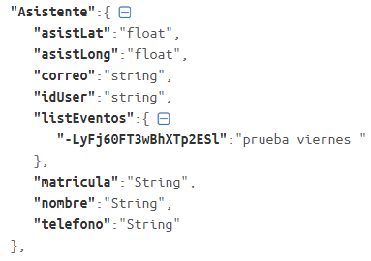

Ilustración 4.-Tabla Asistente

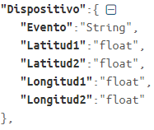

Ilustración 5.- Tabla Dispositivo

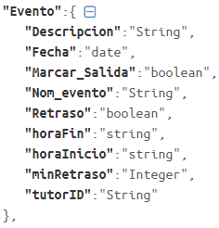

Ilustración 6.- Tabla Evento

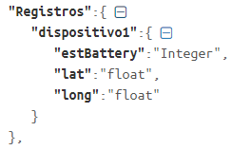

Ilustración 7.- Tabla Registro

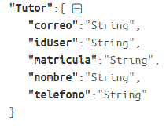

Ilustración 8.- Tabla tutor

**Programación de módulo arduino para transmisión de señal a través de la red de Sigfox**

#include <**SoftwareSerial**.h>

#include <**TinyGPS**.h>

// Pines para los LEDs, boton, entrada analogica de estado de pila.

#define LEDVERDE 2

#define LEDAMARILLO 3

#define LEDROJO 4

#define ANALOGPILA 0

#define BOTON 2

//Variables para conexion del gps

**TinyGPS** gps;

**SoftwareSerial** serialgps(50, 51); // pin 50 Tx 51 Rx

unsigned long chars;

unsigned short sentences, failed_checksum;

struct gpscoord {

 float a_latitude;  // 4 bytes

 float a_longitude; // 4 bytes

};

int analogValor = 0;  // 2 bytes

float voltaje = 0;  // 4 bytes

int porcentaje_bateria;  // 2 bytes

int ledDelay = 800;  // 2 bytes

float maximo = 1.6;

float medio = 1.4;

float minimo = 0.3;

void setup() {

 //Inicializamos los led como salida.

 pinMode(LEDVERDE, OUTPUT);

 pinMode(LEDAMARILLO, OUTPUT);

 pinMode(LEDROJO, OUTPUT);

 pinMode(BOTON, INPUT_PULLUP);

 //Inicializamos los pines Seriales

**Serial**.begin(9600);

 serialgps.begin(9600);

**Serial**.println("");

**Serial**.println(" --- Buscando Señal --- ");

**Serial**.println("");

}

void loop() {

 //VIendo disponiblidad del puerto Serial del GPS.

 while (serialgps.available()) {

   //Lee el estado del boton

   int estado = digitalRead(BOTON);

   //Leyendo la información que viene del GPS.

   int c = serialgps.read();

   //Va agrupando toda la información del del GPS, hasta que sea una linea.

   if (gps.encode(c)) {

     //Obtenemos la latitud y longitud del dispositivo.

     float latitude, longitude;

     gps.f_get_position(&latitude, &longitude);

     // se pasa los datos a la estructura

     gpscoord coords = {latitude, longitude};

     if (estado == LOW) {

       // enviamos por sigfox

       bool answer = sigfoxSend(&coords, sizeof(gpscoord));

**Serial**.print("latitud: ");

**Serial**.print(latitude, 5);

**Serial**.print("\tlongitud: ");

**Serial**.println(longitude, 5);

       gps.stats(&chars, &sentences, &failed_checksum);

       delay(100);

       // Leemos valor de la entrada analógica

       analogValor = analogRead(ANALOGPILA);

       // Obtenemos el voltaje

       voltaje = 0.0048 * analogValor;

       porcentaje_bateria = map (analogValor, 0, 1024, 0, 100);

**Serial**.print("Voltaje: ");

**Serial**.println(voltaje);

**Serial**.print("Porcentaje: ");

**Serial**.print(porcentaje_bateria);

**Serial**.println("%");

       delay(1000);

     }

     //Segun el estado de la bateria se encenderan los leds

     if (voltaje >= maximo)

     {

       digitalWrite(LEDVERDE, HIGH);

       delay(ledDelay);

       digitalWrite(LEDVERDE, LOW);

     }

     else if (voltaje < maximo && voltaje > medio)

     {

       digitalWrite(LEDAMARILLO, HIGH);

       delay(ledDelay);

       digitalWrite(LEDAMARILLO, LOW);

     }

     else if (voltaje < medio && voltaje > minimo)

     {

       digitalWrite(LEDROJO, HIGH);

       delay(ledDelay);

       digitalWrite(LEDROJO, LOW);

     }

     // Apagamos todos los LEDs

     digitalWrite(LEDVERDE, LOW);

     digitalWrite(LEDAMARILLO, LOW);

     digitalWrite(LEDROJO, LOW);

   }

 }

}

//Metodo que requiere del data que es son la coordenadas y su longitud

//La data es transformada en mensajes hexadecimales para ser enviada a traves del puerto serial.

bool sigfoxSend(const void* data, uint8_t len) {

 uint8_t* bytes = (uint8_t*)data;

**Serial**.println("AT$RC");

**Serial**.print("AT$SF=");

 for (uint8_t i = len - 1; i < len; --i) {

   if (bytes[i] < 16) {

**Serial**.print("0");

   }

**Serial**.print(bytes[i], HEX);

 }

**Serial**.print('\r');

}

**Desarrollo de Aplicación Móvil Utilizando Software Android Studio**

Es importante definir cuál o cuáles son los permisos que se le asigna a la aplicación para que pueda ejecutarse correctamente

En el manifiesto de android añadiremos los permisos declarados a continuación que permitirá el uso de nuestros sensores incluidos en nuestro dispositivo, como gps o wifi, además de los permisos de lectura de datos en el smartphone

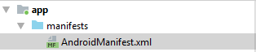

<**uses-permission android:name="android.permission.ACCESS_FINE_LOCATION"** />  
<**uses-permission android:name="android.permission.INTERNET"** />  
<**uses-permission android:name="android.permission.ACCESS_COARSE_LOCATION"** />  
<**uses-permission android:name="android.permission.ACCESS_NETWORK_STATE"** />  
<**uses-permission android:name="android.permission.ACCESS_WIFI_STATE"** />  
<**uses-permission android:name="android.permission.READ_EXTERNAL_STORAGE"** />

Ahora se agregara las dependencias necesarias para que nuestro aplicativo funcione con los objetos externos (como firebase) y se pueda obtener la data que se necesite o la función necesaria de dicha dependencia

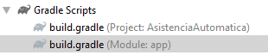

dependencies {  
 implementation fileTree(**dir**: **'libs'**, **include**: [**'*.jar'**])  
 implementation **'androidx.appcompat:appcompat:1.1.0'** implementation **'androidx.constraintlayout:constraintlayout:1.1.3'** testImplementation **'junit:junit:4.12'** androidTestImplementation **'androidx.test.ext:junit:1.1.1'** androidTestImplementation **'androidx.test.espresso:espresso-core:3.2.0'** implementation **'com.google.firebase:firebase-analytics:17.2.1'** implementation **'com.google.firebase:firebase-auth:19.2.0'** implementation **'com.google.firebase:firebase-core:17.2.1'** implementation **'com.google.android.gms:play-services-auth:17.0.0'** implementation **'com.squareup.picasso:picasso:2.71828'** implementation **'com.google.firebase:firebase-database:19.2.0'** implementation **'com.google.android.gms:play-services-maps:17.0.0'** implementation **'com.google.android.gms:play-services-location:17.0.0'** implementation **'androidx.recyclerview:recyclerview:1.1.0'** implementation **'com.github.PhilJay:MPAndroidChart:v3.0.3'**}

Una vez terminado de configurar los recursos necesarios se empieza a crear nuestra aplicación

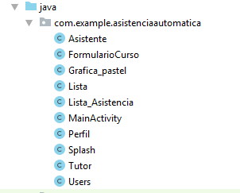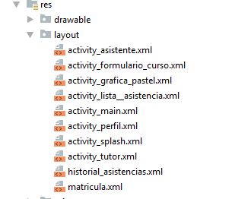

La **actividad splash** es una ventana de inicio donde se muestra el logo de la aplicación como se muestra a continuación



En la **clase Splash** se configura dentro de la función onCreate el tiempo de duración del splash

**new** Handler().postDelayed(() -> {  
 Intent intent = **new** Intent(Splash.**this**, MainActivity.**class**);  
 startActivity(intent);  
},2000);

**Nota.-** se deberá cambiar dentro del manifiesto el intent filter a la actividad correspondiente para el inicio de la aplicación

La actividad **Main Activity** tendrá la función de permitir al usuario obtener los recursos de la aplicación iniciando sesión con su cuenta de google a través de un botón

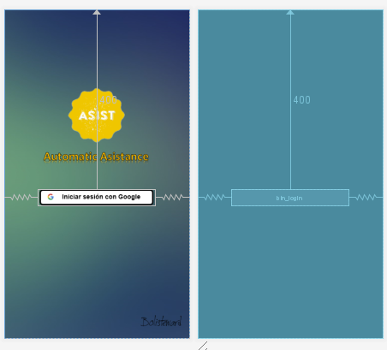

La clase para **Main Activity** tendrá:

Variables privadas para su posterior instancia

**private static final int *GOOGLE_SIGN_IN*** = 123;  
**private** FirebaseAuth **mAuth**;  
**private** GoogleSignInClient **mGoogleSignInClient**;

Función iniciarSesion se encargará de intanciar el inicio de sesión con la cuenta de google de un usuario

**public void** iniciarSesion(View view){  
 Intent signInIntent = **mGoogleSignInClient**.getSignInIntent();  
 startActivityForResult(signInIntent, ***GOOGLE_SIGN_IN***);  
}

La función cerrar sesión permite finalizar la conexión con la cuenta del usuario que se ha logoneado, además también se encargara de cerrar la instancia en caso de un usuario y contraseña erróneo

**private void** cerrarSesion() {  
 **mGoogleSignInClient**.signOut().addOnCompleteListener(**this**,task -> updateUI(**null**));  
}

La función firebaseAuthWithGoogle permite autentificar con la cuenta de google que ha iniciado

**private void** firebaseAuthWithGoogle(GoogleSignInAccount account) {  
 Log.*d*(**"TAG"**, **"firebaseAuthWithGoogle: "**+account.getId());  
 AuthCredential credential = GoogleAuthProvider.*getCredential*(account.getIdToken(), **null**);  
 **mAuth**.signInWithCredential(credential).addOnCompleteListener(**this**, task -> {  
 **if** (task.isSuccessful()) {  
 FirebaseUser user = **mAuth**.getCurrentUser();  
 MainActivity.**this**.updateUI(user);  
 } **else** {  
 Toast.*makeText*(getApplicationContext(), **"Error de inicio de sesion con firebase"**, Toast.***LENGTH_SHORT***).show();  
 System.***out***.println(**"error"**);  
 MainActivity.**this**.updateUI(**null**);  
 }  
 });  
}

Función updateUI permite obtener los datos de usuario como nombre de cuenta, correo, teléfono y otros.

**private void** updateUI(FirebaseUser user) {  
 **if** (user != **null**){  
  
 Bundle info_user = **new** Bundle();  
  
 info_user.putString(**"user_name"**, user.getDisplayName());  
 info_user.putString(**"user_email"**, user.getEmail());  
 info_user.putString(**"user_photo"**, String.*valueOf*(user.getPhotoUrl()));  
 info_user.putString(**"user_id"**, user.getUid());  
  
 **if** (user.getPhoneNumber() !=**null**){  
 info_user.putString(**"user_phone"**, user.getPhoneNumber());System.***out***.println(**"Si tiene numero celular"**);  
 }**else** {  
 info_user.putString(**"user_phone"**, **"Sin numero"**);  
  
 System.***out***.println(**"Sin numero"**);  
 }  
  
 finish();  
  
 Intent intent = **new** Intent(MainActivity.**this**, Perfil.**class**);  
 intent.putExtra(**"info_user"**, info_user);  
 startActivity(intent);  
  
 }**else** {  
 Toast.*makeText*(getApplicationContext(),**"Aun no se ha registrado en google."**, Toast.***LENGTH_SHORT***).show();  
 System.***out***.println(**"Sin registrarse"**);  
 }  
}

La función sobrescrita permitirá obtener información sobre el estado de inicio de sesión o si obtuvo un error al iniciar sesión que será mostrado por un log en consola

@Override  
**protected void** onActivityResult(**int** requestCode, **int** resultCode, @Nullable Intent data) {  
 **super**.onActivityResult(requestCode, resultCode, data);  
  
 **if** (requestCode == ***GOOGLE_SIGN_IN***){  
 Task<GoogleSignInAccount> task = GoogleSignIn.*getSignedInAccountFromIntent*(data);  
 **try** {  
 GoogleSignInAccount account = task.getResult(ApiException.**class**);  
 **if** (account != **null**) firebaseAuthWithGoogle (account);  
 }**catch** (ApiException e){  
 Log.*w*(**"TAG"**, **"Fallo el inicio de sesion con Google."**,e);  
 }  
 }  
}

Y para que las funciones anteriores se ejecuten correctamente se implementara en la función onCreate con los siguientes comandos:

**mAuth** = FirebaseAuth.*getInstance*();  
GoogleSignInOptions gso = **new** GoogleSignInOptions.Builder(  
 GoogleSignInOptions.***DEFAULT_SIGN_IN***).requestIdToken(getString(  
 R.string.***default_web_client_id***)).requestEmail().build();  
**mGoogleSignInClient** = GoogleSignIn.*getClient*(**this**, gso);  
  
Intent intent = getIntent();  
String msg = intent.getStringExtra(**"msg"**);  
  
**if**(msg != **null**){  
 **if**(msg.equals(**"cerrarSesion"**)){  
 cerrarSesion();  
 }  
}

La **actividad perfil** permite elegir el tipo de usuario que se ha logoneado ya sea tutor o asistente que será evaluado en la base de datos

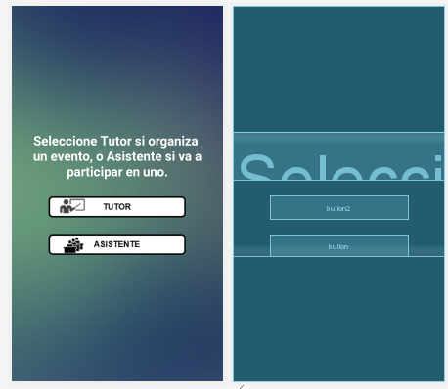

La **clase Perfil** tiene dos funciones que son iniciar actividad asistente o iniciar actividad tutor dependiendo del tipo de usuario que ha accedido

**public void** startAsistente(View view){  
 Intent intent = **new** Intent(**this**, Asistente.**class**);  
 intent.putExtra(**"info_user"**, **info_user** );  
 startActivity(intent);  
}

**public void** startTutor(View view){  
 Intent intent = **new** Intent(**this**, Tutor.**class**);  
 intent.putExtra(**"info_user"**, **info_user** );  
 startActivity(intent);  
  
}

En la función onCreate por defecto se implementara la siguiente línea para obtener la información del usuario proporcionada por la actividad de inicio de sesión

**info_user** = getIntent().getBundleExtra(**"info_user"**);

Nota: se define los siguientes objetos

**private static final** String ***TAG*** = **"Perfil"**;  
**private** Bundle **info_user**;

La **actividad tutor** es el que tendrá los privilegios para la creación de eventos y ajustar la zona en la que se dará el evento, verificar registros y asistencias, además de estadísticas de asistencia de eventos creados

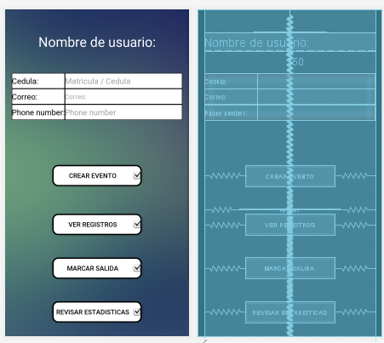

La **clase Tutor**

Variables de entorno

**private static final** String ***TAG*** = **"Tutor"**;  
**private static final int *ERROR_DIALOG_REQUEST*** = 9001;

La función permite iniciar la instancia de conexión con la base de datos

**private void** iniciarBaseDeDatos(){  
 **db_reference** = FirebaseDatabase.*getInstance*().getReference();  
  
}

El método leerBaseDatos recorre los asistentes en la base de datos para identificar si el usuario ya ha iniciado sesión previamente para directamente cargar la información en la interfaz gráfica, o si es un usuario nuevo. Este método implementa el botón de Crear Eventos enviando como información extra en el llamado de la activity el userId.

**private void** leerBaseDatos(){  
 DatabaseReference db_tutor = **db_reference**.child(**"Tutor"**);  
  
 db_tutor.addValueEventListener(**new** ValueEventListener() {  
 @Override  
 **public void** onDataChange(@NonNull DataSnapshot dataSnapshot) {  
 **nuevoTutor** = **true**;  
 **info_user** = getIntent().getBundleExtra(**"info_user"**);  
  
 **if** (**info_user**!=**null**) {  
 **for** (DataSnapshot snapshot : dataSnapshot.getChildren()) {  
 HashMap<String, String> data = (HashMap<String, String>) snapshot.getValue();  
 **if** (data != **null**) {  
 **userId** = data.get(**"idUser"**); System.***out***.println(**info_user**.getString(**"user_id"**));  
  
  
 **if** (**userId**.equals(**info_user**.getString(**"user_id"**))) {  
 **nuevoTutor** = **false**;  
 System.***out***.println(**nuevoTutor**);  
 presentarDatos();  
 **break**;  
 }  
 System.***out***.println(**"ok"**);  
 }  
 }  
 }  
 System.***out***.println(**nuevoTutor**);  
 System.***out***.println(**userId**);  
 **if** (**nuevoTutor**){  
 newTutor();  
 }  
 **btn_CrearEvento**.setOnClickListener(v -> {  
 Intent intent = **new** Intent(Tutor.**this**, FormularioCurso.**class**);  
 intent.putExtra(**"tutorID"**, **userId**);  
 startActivity(intent);  
 });  
  
 }  
 @Override  
 **public void** onCancelled(@NonNull DatabaseError error) {  
 Log.*e*(***TAG***, **"Error!"**, error.toException());  
 System.***out***.println(error.getMessage());  
 }  
 });  
}

Se recorre la sección Evento de la base de datos para agregar todos los nombres de los eventos existentes en el spinner View, y se implementa su acción al ser accedido por el usuario para implementar los métodos de visualización de asistencia, de grafico estadístico y poder marcar la salida del evento.

**private void** leerEventos(){  
 DatabaseReference db_evento = **db_reference**.child(**"Evento"**);  
  
  
 db_evento.addValueEventListener(**new** ValueEventListener() {  
 @Override  
 **public void** onDataChange(@NonNull DataSnapshot dataSnapshot) {  
 **eventos** = **new** ArrayList<String>();  
 **eventos**.add(**"Seleccione un Evento"**);  
 **info_user** = getIntent().getBundleExtra(**"info_user"**);  
  
 **for** (DataSnapshot snapshot : dataSnapshot.getChildren()) {  
  
 HashMap<String, String> data = (HashMap<String, String>) snapshot.getValue();  
  
 **if** (data!= **null**) {  
 **if** (data.get(**"tutorID"**).equals(**info_user**.getString(**"user_id"**))){  
 **eventos**.add(data.get(**"Nom_evento"**));  
  
 }  
 }  
 }  
  
  
 ArrayAdapter<String> adapter = **new** ArrayAdapter<String>(getApplicationContext(),android.R.layout.***simple_spinner_item***, **eventos**);  
 adapter.setDropDownViewResource(android.R.layout.***simple_spinner_dropdown_item*** );  
 **spinner**.setAdapter(adapter);  
  
 AdapterView.OnItemSelectedListener eventSelected = **new** AdapterView.OnItemSelectedListener() {  
  
 @Override  
 **public void** onItemSelected(AdapterView<?> spinner, View container, **int** position, **long** id) {  
 **name_evento** = spinner.getItemAtPosition(position).toString();  
 **if** (position!=0) {  
 Toast.*makeText*(Tutor.**this**,**"Ha seleccionado el evento: "** + **name_evento**, Toast.***LENGTH_SHORT***).show();  
 DatabaseReference db_eventoInfo = **db_reference**.child(**"Evento"**);  
 db_eventoInfo.addValueEventListener(**new** ValueEventListener() {  
 @Override  
 **public void** onDataChange(@NonNull DataSnapshot dataSnapshot) {  
 **for** (DataSnapshot snapshot : dataSnapshot.getChildren()) {  
  
 HashMap<String, String> dataEvento = (HashMap<String, String>) snapshot.getValue();  
 **if** (dataEvento!= **null** && dataEvento.get(**"Nom_evento"**).equals(**name_evento**)) {  
 **info_evento** = dataEvento;  
 **break**;  
 }  
 }  
  
 verAsistencias(**name_evento**);  
 marcarSalida(**name_evento**);  
 verEstadisticas(**name_evento**);  
 }  
  
 @Override  
 **public void** onCancelled(@NonNull DatabaseError databaseError) {  
 Log.*e*(***TAG***, **"Error!"**, databaseError.toException());  
 }  
 });  
 }  
  
 }  
  
 @Override  
 **public void** onNothingSelected(AdapterView<?> arg0) {  
 *//* ***TODO Auto-generated method stub*** }  
 };  
 **spinner**.setOnItemSelectedListener(eventSelected);  
  
 }  
 @Override  
 **public void** onCancelled(@NonNull DatabaseError error) {  
 Log.*e*(***TAG***, **"Error!"**, error.toException());  
 }  
 });  
}

El método verAsistencias requiere del parámetro @evento e implementa la acción del botón verRegistros en el cual se crea un objeto Intent para llamar la Activity Lista_Asistencia y envía el nombre del evento seleccionado, caso contrario si evento esta vacío mostrara un mensaje pidiendo seleccionar un evento.

**private void** verAsistencias(String evento){  
 **btn_verRegistros**.setOnClickListener(v -> {  
 **if** (evento!=**null**) {  
 Intent intent = **new** Intent(Tutor.**this**, Lista_Asistencia.**class**);  
 intent.putExtra(**"evento"**, evento);  
 startActivity(intent);  
 }**else**{  
 Toast.*makeText*(Tutor.**this**,**"Seleccione un evento o curso primero."** + **name_evento**, Toast.***LENGTH_SHORT***).show();  
 }  
 });  
}

El método verEstadisticas requiere del parámetro evento e implementa la acción del botón btn_estadisticas en el cual se crea un objeto Intent para llamar la Activity Grafica_pastel y envía el nombre del evento seleccionado, caso contrario si evento esta vacío mostrara un mensaje pidiendo seleccionar un evento.

**private void** verEstadisticas(String evento){  
 **btn_estadisticas**.setOnClickListener(v -> {  
 **if** (evento!=**null**) {  
 Intent intent = **new** Intent(Tutor.**this**, Grafica_pastel.**class**);  
 intent.putExtra(**"evento"**, evento);  
 startActivity(intent);  
 }**else**{  
 Toast.*makeText*(Tutor.**this**,**"Seleccione un evento o curso primero."** + **name_evento**, Toast.***LENGTH_SHORT***).show();  
 }  
 });  
}

El método marcarSalida requiere del parámetro evento e implementa la acción del botón btn_marcaSalida en el cual se valida el nombre del evento seleccionado del spinner con la base de datos y se verifica que la opción de marcar salida haya sido seleccionado, caso contrario mostrara un mensaje diciendo que la acción es innecesaria.

**private void** marcarSalida(String evento){  
 **btn_marcaSalida**.setOnClickListener(v -> {  
  
 **if** (evento!=**null** && !evento.equals(**"Seleccione un Evento"**) && **info_evento**!=**null**) {  
 DatabaseReference db_mSalida = **db_reference**.child(**"Evento"**);  
  
 **if** (**info_evento**.get(**"Nom_evento"**).equals(evento)) {  
 **if** (**info_evento**.get(**"Marcar_Salida"**).equals(**"true"**)) {  
 horaFinAsistentes(evento);  
 } **else** {  
 Toast.*makeText*(Tutor.**this**, **"El evento seleccionado se cierra automaticamente a la hora estipulada en la creacion del evento."** + **name_evento**, Toast.***LENGTH_SHORT***).show();  
 }  
  
 }  
 }**else**{  
 Toast.*makeText*(Tutor.**this**,**"Seleccione un evento o curso primero."**, Toast.***LENGTH_SHORT***).show();  
 }  
 });  
  
}

El método horaFinAsistentes toma como parámetro el nombre del evento obtenido del spinner para colocar la hora de finalización del evento en todos los asistentes de dicho evento con el numero de horas totales a partir de su respectiva hora de asistencia.

**private void** horaFinAsistentes(String evento){  
 Calendar calendar = Calendar.*getInstance*();  
 **int** horas=calendar.get(Calendar.***HOUR_OF_DAY***);  
 **int** minutos=calendar.get(Calendar.***MINUTE***);  
 String horaFin= horas+**":"**+minutos;  
  
 DatabaseReference db_horaFin = **db_reference**.child(**"Asistencias"**);  
  
 db_horaFin.addValueEventListener(**new** ValueEventListener() {  
 @Override  
 **public void** onDataChange(@NonNull DataSnapshot dataSnapshot) {  
  
 **for** (DataSnapshot snapshot : dataSnapshot.getChildren()) {  
  
 HashMap<String, String> dataLista = (HashMap<String, String>) snapshot.getValue();  
  
 **if** (dataLista!= **null**) {  
 **if** (dataLista.get(**"evento"**).equals(evento)){  
  
 DatabaseReference ref = db_horaFin.child(snapshot.getKey()).child(**"lista"**);  
 ref.addValueEventListener(**new** ValueEventListener() {  
 @Override  
 **public void** onDataChange(@NonNull DataSnapshot dataSnapshot) {  
 **for** (DataSnapshot snapshot : dataSnapshot.getChildren()) {  
 HashMap<String, String> dataUser = (HashMap<String, String>) snapshot.getValue();  
  
 **if** (snapshot.getKey()!=**null** && dataUser!=**null**) {  
 ref.child(snapshot.getKey()).child(**"horaFin"**).setValue(horaFin);  
 String[] horaInicio = dataUser.get(**"horaInicio"**).split(**":"**);  
  
 **if** (Integer.*parseInt*(horaInicio[0]) == horas) {  
 **int** minTotal = minutos-Integer.*parseInt*(horaInicio[1]);  
 String horaFinAsist = 0+**"."**+minTotal+**"h"**;  
 ref.child(snapshot.getKey()).child(**"numHoras"**).setValue(horaFinAsist);  
 }**else**{  
 **int** horasPresente = horas - Integer.*parseInt*(horaInicio[0]);  
  
 **if** (minutos > Integer.*parseInt*(horaInicio[1])) {  
 **int** minTotal = minutos - Integer.*parseInt*(horaInicio[1]);  
 String horaFinAsist = horasPresente+**"."**+minTotal+**"h"**;  
 ref.child(snapshot.getKey()).child(**"numHoras"**).setValue(horaFinAsist);  
 }**else** {  
 **int** minTotal = 60 + minutos - Integer.*parseInt*(horaInicio[1]);  
 String horaFinAsist = (horasPresente-1)+**"."**+minTotal+**"h"**;  
 ref.child(snapshot.getKey()).child(**"numHoras"**).setValue(horaFinAsist);  
 }  
 }  
 }  
 }  
 Toast.*makeText*(Tutor.**this**, **"Hora de salida: "** + horaFin, Toast.***LENGTH_SHORT***).show();  
 }  
  
 @Override  
 **public void** onCancelled(@NonNull DatabaseError databaseError) {  
 Log.*e*(***TAG***, **"Error!"**, databaseError.toException());  
 }  
 });  
  
 }  
 }  
 }  
 }  
  
 @Override  
 **public void** onCancelled(@NonNull DatabaseError databaseError) {  
 Log.*e*(***TAG***, **"Error!"**, databaseError.toException());  
 }  
 });  
}

El método newTutor permite subir los datos obtenidos de la cuenta de google con el que el usuario inicia sesión, se pide al usuario que ingrese el número de cedula mediante un cuadro de dialogo, se sube toda la informacion obtenida a la base de datos en Firebase.

**private void** newTutor() {  
 **info_user** = getIntent().getBundleExtra(**"info_user"**);  
 **if** (**info_user** != **null**) {  
 **txt_nombre**.setText(**info_user**.getString(**"user_name"**));  
 **txt_cellphone**.setText(**info_user**.getString(**"user_phone"**));  
 **txt_correo**.setText(**info_user**.getString(**"user_email"**));  
 **userId** = **info_user**.getString(**"user_id"**);  
 String photo = **info_user**.getString(**"user_photo"**);  
 Picasso.*get*().load(photo).resize(300, 300).error(R.drawable.***usuario***).into(**img_foto**);  
  
  
 **tutor** = **new** Users(**info_user**.getString(**"user_name"**), **info_user**.getString(**"user_email"**), **info_user**.getString(**"user_phone"**), **info_user**.getString(**"user_id"**));  
  
 DatabaseReference db_upload = **db_reference**.child(**"Tutor"**);  
  
 db_upload.child(**userId**).setValue(**tutor**);  
  
 createCustomDialog().show();  
 }  
}

Cuando el ususario ya existe se implementa el metodo presentarDatos, el cual permite tomar los datos del usuario de la base de datos y cargarlos en los respectivos TextView's del archivo tutor.xml.

**private void** presentarDatos(){  
 **info_user** = getIntent().getBundleExtra(**"info_user"**);  
  
 **if** (**info_user** != **null**) {  
 **userId** = **info_user**.getString(**"user_id"**);  
 String photo = **info_user**.getString(**"user_photo"**);  
 Picasso.*get*().load(photo).resize(300, 300).error(R.drawable.***usuario***).into(**img_foto**);  
 }  
 DatabaseReference db_asist = **db_reference**.child(**"Tutor"**).child(**userId**);  
 db_asist.addListenerForSingleValueEvent(**new** ValueEventListener() {  
 @Override  
 **public void** onDataChange(@NonNull DataSnapshot dataSnapshot) {  
 Users usr = dataSnapshot.getValue(Users.**class**);  
 **if** (usr!=**null**) {  
 **txt_nombre**.setText(usr.getNombre());  
 **txt_correo**.setText(usr.getCorreo());  
 **txt_cellphone**.setText(usr.getTelefono());  
 **txt_cedula**.setText(usr.getMatricula());  
 }  
 }  
  
 @Override  
 **public void** onCancelled(@NonNull DatabaseError databaseError) {  
 Log.*e*(***TAG***, **"Error!"**, databaseError.toException());  
 }  
 });  
  
}

Se crea un cuadro de dialogo de tipo AlertDialog el cual utiliza el archivo matricula.xml como interfaz gráfica, para pedir el número de cedula o matricula. Se obtiene el dato ingresado y es subido directamente a la base de datos del usuario registrado.

**private** AlertDialog createCustomDialog() {  
 **final** AlertDialog alertDialog;  
 **final** AlertDialog.Builder builder = **new** AlertDialog.Builder(**this**);  
 *// Get the layout inflater* LayoutInflater inflater = getLayoutInflater();  
 *// Inflar y establecer el layout para el dialogo  
 // Pasar nulo como vista principal porque va en el diseño del diálogo* View v = inflater.inflate(R.layout.***matricula***, **null**);  
 *//builder.setView(inflater.inflate(R.layout.dialog_signin, null))* EditText edtMatricula = v.findViewById(R.id.***edtMatricula***);  
 Button btn_aceptar = v.findViewById(R.id.***btn_aceptar***);  
 builder.setView(v);  
 alertDialog = builder.create();  
 *// Add action buttons* btn_aceptar.setOnClickListener(  
 v1 -> {  
  
 **txt_cedula**.setText(edtMatricula.getText().toString());  
 *//System.out.println("el numero de matricula es "+edtMatricula.getText().toString());  
 //System.out.println(userId);* DatabaseReference db_upload = FirebaseDatabase.*getInstance*().getReference().child(**"Tutor"**).child(**userId**);  
 db_upload.child(**"matricula"**).setValue(edtMatricula.getText().toString());  
  
 alertDialog.dismiss();  
 }  
  
 );  
 **return** alertDialog;  
}

Se cierra la sesión de la cuenta google con la cual ingreso el usuario y es enviado directamente a la MainActivity

**public void** cerrarSesion(View view){  
 FirebaseAuth.*getInstance*().signOut();  
 finish();  
 Intent intent = **new** Intent(**this**, MainActivity.**class**);  
 intent.putExtra(**"msg"**, **"cerrarSesion"**);  
 startActivity(intent);  
}

Verifica si el servicio de google servicie esta activo para el correcto funcionamiento de las API's de google utilizadas como geo localización, googleAccount.

**private boolean** isServiceOk(){  
 Log.*d*(***TAG***, **"isServiceOk: checking google service version"**);  
  
 **int** available = GoogleApiAvailability.*getInstance*().isGooglePlayServicesAvailable(Tutor.**this**);  
  
 **if** (available == ConnectionResult.***SUCCESS***){  
 *//Everything is fine and the user can make map request* **return true**;  
 } **else if**(GoogleApiAvailability.*getInstance*().isUserResolvableError(available)){  
 *//an error ocured but we can resolt it* Log.*d*(***TAG***, **"isServiceOk: an error occures but we can fix it"**);  
 Dialog dialog = GoogleApiAvailability.*getInstance*().getErrorDialog(Tutor.**this**, available, ***ERROR_DIALOG_REQUEST***);  
 dialog.show();  
 }**else**{  
 Toast.*makeText*(**this**, **"You can't make map request"**, Toast.***LENGTH_SHORT***).show();  
 }  
 **return false**;  
}

Dentro de la función onCreate de la misma Clase se agrega:

**if** (isServiceOk()) {  
 iniciarBaseDeDatos();  
 leerBaseDatos();  
 leerEventos();  
 marcarSalida(**name_evento**);  
 verAsistencias(**name_evento**);  
 verEstadisticas(**name_evento**);  
  
}

La clase **User** se creo para dar soporte a la información del usuario obtenida al iniciar sesión

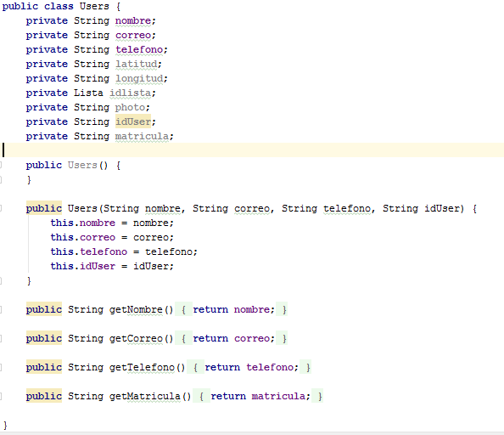

La actividad lista_asistencia mostrara todos los usuarios que se han registrado en el evento asi como su estado

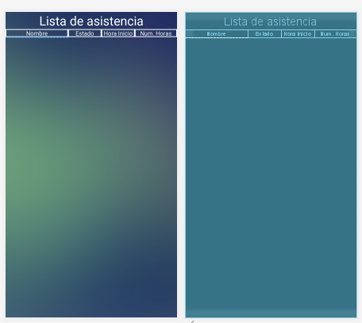

El método leerAsistencia recorre la sesión Asistencias de la base de datos para determinar que lista de asistencia pertenece el nombre del evento, una vez verificada se recorre esta lista y se muestran en la respectiva interfaz gráfica a través del método monstrarRegistrosPorPantalla que toma como parámetro un objeto tipo DataSnapshot.

**private void** leerAsistencia() {  
 **db_reference**.addValueEventListener(**new** ValueEventListener() {  
 @Override  
 **public void** onDataChange(@NonNull DataSnapshot dataSnapshot) {  
 **for** (DataSnapshot snapshot : dataSnapshot.getChildren()) {  
  
 HashMap<String, String> data = (HashMap<String, String>) snapshot.getValue();  
 **if** (data!= **null** && data.get(**"evento"**).equals(**name_evento**)) {  
 DatabaseReference db_lista = **db_reference**.child(snapshot.getKey()).child(**"lista"**);  
 db_lista.addValueEventListener(**new** ValueEventListener() {  
 @Override  
 **public void** onDataChange(@NonNull DataSnapshot dataSnapshot) {  
 **for** (DataSnapshot snapshot : dataSnapshot.getChildren()) {  
 mostrarRegistrosPorPantalla(snapshot);  
 }  
 }  
  
 @Override  
 **public void** onCancelled(@NonNull DatabaseError databaseError) {  
 Log.*e*(***TAG***, **"Error!"**, databaseError.toException());  
 }  
 });  
 **break**;  
 }  
 }  
 }  
  
 @Override  
 **public void** onCancelled(@NonNull DatabaseError error) {  
 Log.*e*(***TAG***, **"Error!"**, error.toException());  
 }  
 });  
}

El método mostrarRegistrosPorPantalla tomo como parámetro un DataSanpshot para obtener la información del estudiante y desglosarla para presentarla en los respectivos componentes tipo View del archivo Lista_Asistencias.xml, se configura el tamaño del texto.

**private void** mostrarRegistrosPorPantalla(DataSnapshot snapshot){  
 LinearLayout contNombre = findViewById(R.id.***ContenedorNombre***);  
 LinearLayout contEstado= findViewById(R.id.***ContenedorEstado***);  
 LinearLayout contHoraInicio= findViewById(R.id.***ContenedorHora***);  
 LinearLayout contNumHoras= findViewById(R.id.***ContenedorCantHoras***);  
  
 String Name = String.*valueOf*(snapshot.child(**"nombre"**).getValue());  
 String estado = String.*valueOf*(snapshot.child(**"estado"**).getValue());  
 String horas = String.*valueOf*(snapshot.child(**"horaInicio"**).getValue());  
 String cantHoras = String.*valueOf*(snapshot.child(**"numHoras"**).getValue());  
  
  
 TextView userName = **new** TextView(getApplicationContext());  
 userName.setText(Name);  
 userName.setTextSize(15);  
 userName.setTextColor(Color.***WHITE***);  
 userName.setPadding(15,0,0,0);  
 contNombre.addView(userName);  
  
 TextView Estado = **new** TextView(getApplicationContext());  
 Estado.setText(estado);  
 Estado.setTextSize(15);  
 Estado.setTextColor(Color.***WHITE***);  
 Estado.setPadding(15,0,0,0);  
 contEstado.addView(Estado);  
  
 TextView horaI = **new** TextView(getApplicationContext());  
 horaI.setText(horas);  
 horaI.setTextSize(15);  
 horaI.setTextColor(Color.***WHITE***);  
 horaI.setPadding(15,0,0,0);  
 contHoraInicio.addView(horaI);  
  
 TextView numHoras = **new** TextView(getApplicationContext());  
 numHoras.setText(cantHoras);  
 numHoras.setTextSize(15);  
 numHoras.setTextColor(Color.***WHITE***);  
 numHoras.setPadding(15,0,0,0);  
 contNumHoras.addView(numHoras);  
 }  
  
  
}

La actividad asistente permitirá al mismo asistir a un evento programado, además puede revisar su estado e historial de asistencia

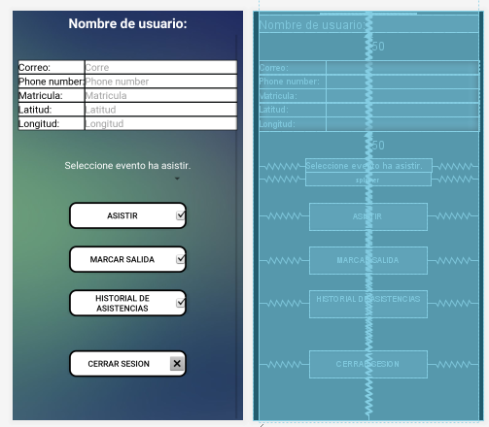

Para la clase Asistente se implemento los siguientes métodos:

El método newAsist permite subir los datos obtenidos de la cuenta de google con el que el usuario inicia sesion, implemente el metodo getLocationPermission() para obtener la ubicacion y pide al usuario que ingrese el numero de matricula mediante un cuadro de dialogo.

**private void** newAsist() {  
 **info_user** = getIntent().getBundleExtra(**"info_user"**);  
 **if** (**info_user** != **null**) {  
 **txt_nombre**.setText(**info_user**.getString(**"user_name"**));  
 **txt_phone**.setText(**info_user**.getString(**"user_phone"**));  
 **txt_correo**.setText(**info_user**.getString(**"user_email"**));  
 **userId** = **info_user**.getString(**"user_id"**);  
 String photo = **info_user**.getString(**"user_photo"**);  
 Picasso.*get*().load(photo).resize(300, 300).error(R.drawable.***usuario***).into(**img_foto**);  
  
  
 **asistente** = **new** Users(**info_user**.getString(**"user_name"**), **info_user**.getString(**"user_email"**), **info_user**.getString(**"user_phone"**), **info_user**.getString(**"user_id"**));  
  
 DatabaseReference db_upload = **db_reference**.child(**"Asistente"**);  
  
 db_upload.child(**userId**).setValue(**asistente**);  
  
 **if** (isServiceOk()) {  
 getLocationPermission();  
  
 }  
 createCustomDialog().show();  
 }  
 }  
  
 Se crea un cuadro de dialogo de tipo AlertDialog el cual utiliza el archivo matricula.xml como interfaz grafica Se obtiene el dato ingresado y es subido directamente a la base de datos del usuario registrado.

**private** AlertDialog createCustomDialog() {  
 **final** AlertDialog alertDialog;  
 **final** AlertDialog.Builder builder = **new** AlertDialog.Builder(**this**);  
 *// Get the layout inflater* LayoutInflater inflater = getLayoutInflater();  
 *// Inflar y establecer el layout para el dialogo  
 // Pasar nulo como vista principal porque va en el diseño del diálogo* View v = inflater.inflate(R.layout.***matricula***, **null**);  
 *//builder.setView(inflater.inflate(R.layout.dialog_signin, null))* EditText edtMatricula = v.findViewById(R.id.***edtMatricula***);  
 Button btn_aceptar = v.findViewById(R.id.***btn_aceptar***);  
 builder.setView(v);  
 alertDialog = builder.create();  
 *// Add action buttons* btn_aceptar.setOnClickListener(  
 v1 -> {  
  
 **txt_matricula**.setText(edtMatricula.getText().toString());  
  
 DatabaseReference db_upload = FirebaseDatabase.*getInstance*().getReference().child(**"Asistente"**).child(**userId**);  
 db_upload.child(**"matricula"**).setValue(edtMatricula.getText().toString());  
  
 alertDialog.dismiss();  
 }  
  
 );  
 **return** alertDialog;  
 }  
  
Cuando el ususario ya existe se implementa el metodo presentarDatos, el cual permite tomar los datos del usuario de la base de datos y cargarlos en los respectivos TextView's del archivo asistente.xml. Unicamente la ubicacion se actualiza.

**private void** presentarDatos(){  
 **info_user** = getIntent().getBundleExtra(**"info_user"**);  
  
 **if** (**info_user** != **null**) {  
 **userId** = **info_user**.getString(**"user_id"**);  
 String photo = **info_user**.getString(**"user_photo"**);  
 Picasso.*get*().load(photo).resize(300, 300).error(R.drawable.***usuario***).into(**img_foto**);  
  
 **if** (isServiceOk()) {  
 getLocationPermission();  
 }  
 }  
 DatabaseReference db_asist = **db_reference**.child(**"Asistente"**).child(**userId**);  
 db_asist.addListenerForSingleValueEvent(**new** ValueEventListener() {  
 @Override  
 **public void** onDataChange(@NonNull DataSnapshot dataSnapshot) {  
 Users usr = dataSnapshot.getValue(Users.**class**);  
 **if** (usr!=**null**) {  
 **txt_nombre**.setText(usr.getNombre());  
 **txt_correo**.setText(usr.getCorreo());  
 **txt_phone**.setText(usr.getTelefono());  
 **txt_matricula**.setText(usr.getMatricula());  
 }  
 }  
  
 @Override  
 **public void** onCancelled(@NonNull DatabaseError databaseError) {  
 Log.*e*(***TAG***, **"Error!"**, databaseError.toException());  
 }  
 });  
  
 }  
  
Se recorre la base de datos en firebase en la sesión Asistente para determinar si el usuario que ingresa es nuevo o ya ha ingresado anteriormente. Segun el caso, se llamara al respectivo metodo.**private void** leerBaseDatos(){  
 DatabaseReference asistente = **db_reference**.child(**"Asistente"**);  
  
 asistente.addValueEventListener(**new** ValueEventListener() {  
 @Override  
 **public void** onDataChange(@NonNull DataSnapshot dataSnapshot) {  
 **nuevoAsist** = **true**;  
 **info_user** = getIntent().getBundleExtra(**"info_user"**);  
  
 **if** (**info_user**!=**null**) {  
 **for** (DataSnapshot snapshot : dataSnapshot.getChildren()) {  
 HashMap<String, String> data = (HashMap<String, String>) snapshot.getValue();  
  
 **if** (data != **null**) {  
 String userId = data.get(**"idUser"**);  
  
 **assert** userId != **null**;  
 **if** (userId.equals(**info_user**.getString(**"user_id"**))) {  
 **nuevoAsist** = **false**;  
 presentarDatos();  
  
 **break**;  
 }  
 }  
 }  
 }  
 **if** (**nuevoAsist**){  
 newAsist();  
 }  
 }  
 @Override  
 **public void** onCancelled(@NonNull DatabaseError error) {  
 Log.*e*(***TAG***, **"Error!"**, error.toException());  
 System.***out***.println(error.getMessage());  
 }  
 });  
 }  
  
El método marcarSalida() implemente la acción del botón de marcar salida del estudiante, en el se verifica el evento que ha seleccionado de la lista en el spinner y luego se compara y verifican la hora del asistente con respecto a la hora de inicio y finalizacion del evento para obtener la cantidad de horas asistidas.

**private void** marcarSalida(){  
 **btn_salida**.setOnClickListener(v -> {  
 **if** (**name_evento** != **null** && **info_evento**!=**null** && !**name_evento**.equals(**"Seleccione un Evento"**)) {  
 String[] fecha_evento = **info_evento**.get(**"Fecha"**).split(**"/"**);  
  
 Calendar calendar = Calendar.*getInstance*();  
 **anio**=calendar.get(Calendar.***YEAR***);  
 **mes**=calendar.get(Calendar.***MONTH***)+1;  
 **dia**=calendar.get(Calendar.***DAY_OF_MONTH***);  
 **int** horas = calendar.get(Calendar.***HOUR_OF_DAY***);  
 **int** minutos = calendar.get(Calendar.***MINUTE***);  
  
 **if** (Conectividad()) {  
 **if** (Integer.*parseInt*(fecha_evento[0]) == **anio** && **mes** ==Integer.*parseInt*(fecha_evento[1]) && **dia** ==Integer.*parseInt*(fecha_evento[2])) {  
 Boolean presente = verifica_Asistencia();  
 **if** (presente) {  
 DatabaseReference db_mSalida = **db_reference**.child(**"Asistencias"**);  
  
 db_mSalida.addValueEventListener(**new** ValueEventListener() {  
 @Override  
 **public void** onDataChange(@NonNull DataSnapshot dataSnapshot) {  
  
 String id_lista = **null**;  
  
 **for** (DataSnapshot snapshot : dataSnapshot.getChildren()) {  
  
 HashMap<String, String> data = (HashMap<String, String>) snapshot.getValue();  
  
 **if** (data != **null**) {  
 **if** (data.get(**"evento"**).equals(**name_evento**)) {  
  
 id_lista = snapshot.getKey();  
 **break**;  
 }  
 }  
 }  
  
 **if** (id_lista!=**null**){  
 DatabaseReference db_lista = db_mSalida.child(id_lista).child(**"lista"**).child(**userId**);  
  
 String horaFin = horas + **":"** + minutos;  
  
 db_lista.addValueEventListener(**new** ValueEventListener() {  
 @Override  
 **public void** onDataChange(@NonNull DataSnapshot dataSnapshot) {  
  
 HashMap<String, String> dataUser = (HashMap<String, String>) dataSnapshot.getValue();  
 System.***out***.println(dataUser);  
  
 String[] horaInicio = dataUser.get(**"horaInicio"**).split(**":"**);  
 **horaFinE** = **info_evento**.get(**"horaFin"**).split(**":"**);  
  
 **if** (Integer.*parseInt*(**horaFinE**[0])== horas && minutos <= Integer.*parseInt*(**horaFinE**[1])) {  
  
 db_lista.child(**"horaFin"**).setValue(horaFin);  
  
 **if** (Integer.*parseInt*(horaInicio[0]) == horas) {  
 **int** minTotal = minutos-Integer.*parseInt*(horaInicio[1]);  
 String horaFinAsist = 0+**"."**+minTotal+**"h"**;  
 System.***out***.println(**"aki1"**);  
 db_lista.child(**"numHoras"**).setValue(horaFinAsist);  
 Toast.*makeText*(Asistente.**this**, **"Hora de salida: "** + horaFin+**" cant. horas presente: "**+horaFinAsist, Toast.***LENGTH_SHORT***).show();  
 } **else** {  
 **int** horasPresente = horas - Integer.*parseInt*(horaInicio[0]);  
 **if** (minutos > Integer.*parseInt*(horaInicio[1])) {  
 **int** minTotal = minutos - Integer.*parseInt*(horaInicio[1]);  
 String horaFinAsist = horasPresente+**"."**+minTotal+**"h"**;  
 System.***out***.println(**"aki2"**);  
 db_lista.child(**"numHoras"**).setValue(horaFinAsist);  
 Toast.*makeText*(Asistente.**this**, **"Hora de salida: "** + horaFin+**" cant. horas presente: "**+horaFinAsist, Toast.***LENGTH_SHORT***).show();  
 } **else** {  
 **int** minTotal = 60 + minutos - Integer.*parseInt*(horaInicio[1]);  
 String horaFinAsist = horasPresente+**"."**+minTotal+**"h"**;  
 System.***out***.println(**"aki3"**);  
 db_lista.child(**"numHoras"**).setValue(horaFinAsist);  
 Toast.*makeText*(Asistente.**this**, **"Hora de salida: "** + horaFin+**" cant. horas presente: "**+horaFinAsist, Toast.***LENGTH_SHORT***).show();  
 }  
 }  
 }**else if** (Integer.*parseInt*(**horaFinE**[0]) > horas) {  
 db_lista.child(**"horaFin"**).setValue(horaFin);  
  
 **if** (Integer.*parseInt*(horaInicio[0]) == horas) {  
 **int** minTotal = minutos-Integer.*parseInt*(horaInicio[1]);  
 String horaFinAsist = 0+**"."**+minTotal+**"h"**;  
 System.***out***.println(**"aki4"**);  
 db_lista.child(**"numHoras"**).setValue(horaFinAsist);  
 Toast.*makeText*(Asistente.**this**, **"Hora de salida: "** + horaFin+**" cant. horas presente: "**+horaFinAsist, Toast.***LENGTH_SHORT***).show();  
 } **else** {  
 **int** horasPresente = horas - Integer.*parseInt*(horaInicio[0]);  
 **if** (minutos > Integer.*parseInt*(horaInicio[1])) {  
 **int** minTotal = minutos - Integer.*parseInt*(horaInicio[1]);  
 String horaFinAsist = horasPresente+**"."**+minTotal+**"h"**;  
 System.***out***.println(**"aki5"**);  
 db_lista.child(**"numHoras"**).setValue(horaFinAsist);  
 Toast.*makeText*(Asistente.**this**, **"Hora de salida: "** + horaFin+**" cant. horas presente: "**+horaFinAsist, Toast.***LENGTH_SHORT***).show();  
 } **else** {  
 **int** minTotal = 60 + minutos - Integer.*parseInt*(horaInicio[1]);  
 String horaFinAsist = (horasPresente-1)+**"."**+minTotal+**"h"**;  
 System.***out***.println(**"aki6"**);  
 db_lista.child(**"numHoras"**).setValue(horaFinAsist);  
 Toast.*makeText*(Asistente.**this**, **"Hora de salida: "** + horaFin+**" cant. horas presente: "**+horaFinAsist, Toast.***LENGTH_SHORT***).show();  
 }  
 }  
 }**else**{  
 **int** minTotal = 0;  
 **int** horaTotal = Integer.*parseInt*(**horaFinE**[0]) - Integer.*parseInt*(horaInicio[0]);  
 **if** (Integer.*parseInt*(**horaFinE**[1]) > Integer.*parseInt*(horaInicio[1])){  
 minTotal = Integer.*parseInt*(**horaFinE**[1]) - Integer.*parseInt*(horaInicio[1]);  
  
 }**else** {  
 **if** ( Integer.*parseInt*(**horaFinE**[1]) < Integer.*parseInt*(horaInicio[1])){  
 minTotal = 60 + Integer.*parseInt*(**horaFinE**[1]) - Integer.*parseInt*(horaInicio[1]);  
 horaTotal = horaTotal-1;  
  
 }  
 }  
 String horaFinAsist = horaTotal+**"."**+minTotal+**"h"**;  
 db_lista.child(**"numHoras"**).setValue(horaFinAsist);  
 db_lista.child(**"horaFin"**).setValue(**info_evento**.get(**"horaFin"**));  
 Toast.*makeText*(Asistente.**this**, **"Hora de salida: "** + **info_evento**.get(**"horaFin"**)+**" cant. horas presente: "**+horaFinAsist, Toast.***LENGTH_SHORT***).show();  
 }  
 }  
  
 @Override  
 **public void** onCancelled(@NonNull DatabaseError databaseError) {  
  
 Log.*e*(***TAG***, **"Error!"**, databaseError.toException());  
 }  
 });  
 }  
 }  
  
 @Override  
 **public void** onCancelled(@NonNull DatabaseError databaseError) {  
 Log.*e*(***TAG***, **"Error!"**, databaseError.toException());  
 }  
 });  
 } **else** {  
 Toast.*makeText*(Asistente.**this**, **"Se encuentra fuera de la zona del evento: "** + **name_evento**, Toast.***LENGTH_SHORT***).show();  
 }  
 } **else** {  
 Toast.*makeText*(Asistente.**this**, **"Aun no empieza el evento o el evento ya finalizo. Contactese con al tutor o administrador del "** +  
 **"evento para mayor informacion."**, Toast.***LENGTH_LONG***).show();  
 }  
 }**else**{  
 Toast.*makeText*(Asistente.**this**, **"No dispone de conexion a Internet."**, Toast.***LENGTH_LONG***).show();  
 }  
 } **else** {  
 Toast.*makeText*(Asistente.**this**, **"Seleccione un evento o curso primero."** + **name_evento**, Toast.***LENGTH_SHORT***).show();  
 }  
 });  
  
 }

El metodo Asistir verifica el evento existente y extrae las coordenadas de la zona del evento y las compara con las del estudiante para validar la asistencia. Ademas, se realiza la respectiva validacion de la fecha y hora del evento.

**private void** Asistir(){  
 **btn_Asistir**.setOnClickListener(v -> {  
 Calendar calendar = Calendar.*getInstance*();  
 **anio**=calendar.get(Calendar.***YEAR***);  
 **mes**=calendar.get(Calendar.***MONTH***)+1;  
 **dia**=calendar.get(Calendar.***DAY_OF_MONTH***);  
 **horas**=calendar.get(Calendar.***HOUR_OF_DAY***);  
 **minutos**=calendar.get(Calendar.***MINUTE***);  
 **horaActual**= **horas**+**":"**+**minutos**;  
  
 **if** (**name_evento**!=**null** && !**name_evento**.equals(**"Seleccione un Evento"**)) {  
 **if** (**info_evento**!= **null**) {  
  
 String[] fecha_evento = **info_evento**.get(**"Fecha"**).split(**"/"**);  
 String[] hora_evento = **info_evento**.get(**"horaInicio"**).split(**":"**);  
 String[] hora_finEvento = **info_evento**.get(**"horaFin"**).split(**":"**);  
 **int** minRetrado = Integer.*parseInt*(**info_evento**.get(**"minRetraso"**));  
 Boolean retraso = Boolean.*parseBoolean*(**info_evento**.get(**"Retraso"**));  
  
 **if** (Conectividad()) {  
 **if** (Integer.*parseInt*(fecha_evento[0]) == **anio** && Integer.*parseInt*(fecha_evento[1]) == **mes** && Integer.*parseInt*(fecha_evento[2]) == **dia**) {  
  
 **if** (retraso) {  
 **if** (**horas** == Integer.*parseInt*(hora_evento[0]) && **minutos** <= (Integer.*parseInt*(hora_evento[1]) + minRetrado)  
 && **minutos** >= Integer.*parseInt*(hora_evento[1])) {  
 subirAsistencia(**false**);  
  
 } **else if** (**horas** >= Integer.*parseInt*(hora_evento[0]) && **minutos** > (Integer.*parseInt*(hora_evento[1]) + minRetrado)) {  
 **if** (**horas** == Integer.*parseInt*(hora_finEvento[0]) && **minutos** <= Integer.*parseInt*(hora_finEvento[1])) {  
 subirAsistencia(**true**);  
  
 } **else if** (**horas** < Integer.*parseInt*(hora_finEvento[0])) {  
 subirAsistencia(**true**);  
  
 } **else** {  
 Toast.*makeText*(Asistente.**this**, **"Es posible que el evento ya haya finalizado. \n Contactese con al tutor o administrador del "** +  
 **"evento para mayor informacion."**, Toast.***LENGTH_SHORT***).show();  
  
 }  
 } **else** {  
 Toast.*makeText*(Asistente.**this**, **"Aun no empieza el evento. Contactese con al tutor o administrador del "** +  
 **"evento para mayor informacion."**, Toast.***LENGTH_SHORT***).show();  
  
 }  
 } **else** {  
 **if** (**horas** >= Integer.*parseInt*(hora_evento[0])) {  
 **if** (**horas** > Integer.*parseInt*(hora_finEvento[0])) {  
 Toast.*makeText*(Asistente.**this**, **"Es posible que el evento ya haya finalizado. \n Contactese con al tutor o administrador del "** +  
 **"evento para mayor informacion."**, Toast.***LENGTH_SHORT***).show();  
  
 } **else if** (**horas** == Integer.*parseInt*(hora_finEvento[0]) && **minutos** <= Integer.*parseInt*(hora_finEvento[1])) {  
 subirAsistencia(**false**);  
  
 } **else if** (**horas** < Integer.*parseInt*(hora_finEvento[0])) {  
 subirAsistencia(**false**);  
  
 } **else** {  
 Toast.*makeText*(Asistente.**this**, **"Es posible que el evento ya haya finalizado. \n Contactese con al tutor o administrador del "** +  
 **"evento para mayor informacion."**, Toast.***LENGTH_SHORT***).show();  
  
 }  
 } **else** {  
 Toast.*makeText*(Asistente.**this**, **"Aun no empieza el evento o el evento ya finalizo. \n Contactese con al tutor o administrador del "** +  
 **"evento para mayor informacion."**, Toast.***LENGTH_SHORT***).show();  
 }  
 }  
  
 } **else** {  
 Toast.*makeText*(Asistente.**this**, **"Aun no empieza el evento o el evento ya finalizo. Contactese con al tutor o administrador del "** +  
 **"evento para mayor informacion."**, Toast.***LENGTH_LONG***).show();  
 }  
 }**else**{  
 Toast.*makeText*(Asistente.**this**, **"No dispone de conexion a Internet."**, Toast.***LENGTH_LONG***).show();  
 }  
 }  
 }**else**{  
 Toast.*makeText*(Asistente.**this**, **"Escoja el evento/curso primero"**,Toast.***LENGTH_SHORT***).show();  
 }  
 });  
 }

El método subirAsistencia permite subir la asistencia del usuario a la base de datos en firebase, en las respectivas ramas de Asistente y Asistencias, tomando como dato previo el parametro tipo Boolean de atrasado.  
  
**private void** subirAsistencia(Boolean atrasado) {  
 **boolean** present = verifica_Asistencia();  
 **boolean** atraso = atrasado;  
 DatabaseReference db_listaAsistencia = **db_reference**.child(**"Asistencias"**);  
 DatabaseReference db_dataAsistente = **db_reference**.child(**"Asistente"**).child(**userId**).child(**"listEventos"**);  
  
 db_dataAsistente.child(**idEvento**).setValue(**name_evento**);  
 System.***out***.println(present+**"-"**+atrasado);  
  
 db_listaAsistencia.addValueEventListener(**new** ValueEventListener() {  
 @Override  
 **public void** onDataChange(@NonNull DataSnapshot dataSnapshot) {  
 HashMap<String, String> info_lista = **null**;  
 **for** (DataSnapshot snapshot : dataSnapshot.getChildren()) {  
 info_lista = (HashMap<String, String>) snapshot.getValue();  
 **if** (info_lista!= **null**) {  
 **if** (info_lista.get(**"evento"**).equals(**name_evento**)) {  
 **idLista** = snapshot.getKey();  
 }**else**{  
 System.***out***.println(**"no lista"**);  
 }  
 }  
 }  
 System.***out***.println(**idLista**);  
  
 **if** (atraso) {  
 Lista lista = **new** Lista(**userId**, **txt_nombre**.getText().toString(), **horaActual**, **"Atrasado"**, **idEvento**,0);  
 db_listaAsistencia.child(**idLista**).child(**"lista"**).child(**userId**).setValue(lista);  
 Toast.*makeText*(Asistente.**this**, **"Asistencia confirmada al evento: "**+**name_evento**+**" como: Atrasado"**, Toast.***LENGTH_SHORT***).show();  
 }**else**{  
 Lista lista = **new** Lista(**userId**, **txt_nombre**.getText().toString(), **horaActual**, **"Presente"**, **idEvento**,0);  
 db_listaAsistencia.child(**idLista**).child(**"lista"**).child(**userId**).setValue(lista);  
 Toast.*makeText*(Asistente.**this**, **"Asistencia confirmada al evento: "**+**name_evento**+**" como: Presente"**, Toast.***LENGTH_SHORT***).show();  
 }  
 System.***out***.println(**"Data Asistente subido"**);  
  
 }  
  
 @Override  
 **public void** onCancelled(@NonNull DatabaseError databaseError) {  
 Log.*e*(***TAG***, **"Error!"**, databaseError.toException());  
 }  
 });  
  
  
  
 }  
El metodo verifica_Asistencia() permite verificar si el estudiante se encuentra dentro de la zona de asistencia del evento, caso contrario enviara un mensaje de aviso. Regresa como valor un valor tipo Boolean con la respuesta de la validacion.  
**private boolean** verifica_Asistencia(){  
 **boolean** presente =**false**;  
 Double user_lat = Double.*valueOf*(**txt_Latitud**.getText().toString());  
 Double user_long = Double.*valueOf*(**txt_Longitud**.getText().toString());  
 Double Dps_Lat1 = Double.*valueOf*(**disp_Lat1**);  
 Double Dps_Lat2 = Double.*valueOf*(**disp_Lat2**);  
 Double Dps_Long1 = Double.*valueOf*(**disp_Long1**);  
 Double Dps_Long2 = Double.*valueOf*(**disp_Long2**);  
  
 System.***out***.println(**disp_Lat1**+**"-"**+**disp_Lat2**);  
 System.***out***.println(user_lat);  
 System.***out***.println(**disp_Long1**+**"-"**+**disp_Long2**);  
 System.***out***.println(user_long);  
  
 **if** (Dps_Lat1 >=Dps_Lat2) {  
 **if** ((Dps_Long1>=Dps_Long2) && (user_lat<=Dps_Lat1) && (user_lat>=Dps_Lat2) && (user_long<=Dps_Long1) && (user_long >=Dps_Long2)){  
 presente = **true**;  
 }  
 **if** ((Dps_Long1<=Dps_Long2) && (user_lat<=Dps_Lat1) && (user_lat>=Dps_Lat2) && (user_long>=Dps_Long1) && (user_long <=Dps_Long2)) {  
 presente = **true**;  
 }  
 **if** (!presente) {  
 Toast.*makeText*(getApplicationContext(), **"Se encuentra fuera del rango"**, Toast.***LENGTH_SHORT***).show();  
 }  
 }  
 **if** (Dps_Lat1 <=Dps_Lat2) {  
 **if** ((Dps_Long1>=Dps_Long2) && (user_lat>=Dps_Lat1) && (user_lat<=Dps_Lat2) && (user_long<=Dps_Long1) && (user_long >=Dps_Long2)){  
 presente = **true**;  
 }  
 **if** ((Dps_Long1<=Dps_Long2) && (user_lat>=Dps_Lat1) && (user_lat<=Dps_Lat2) && (user_long>=Dps_Long1) && (user_long <=Dps_Long2)) {  
 presente = **true**;  
 }  
 **if** (!presente) {  
 Toast.*makeText*(getApplicationContext(), **"Se encuentra fuera del rango"**, Toast.***LENGTH_SHORT***).show();  
 }  
 }  
  
 **return** presente;  
 }

Se recorre la seccion Evento de la base de datos para agregar todos los nombres de los eventos existentes en el spinner View, y se implementa su accion al ser accedido por el usuario para obtener las corrdenas del evento seleccionado a traves del metodo leerDispositivo  
 **private void** leerEventos(){  
 DatabaseReference db_evento = **db_reference**.child(**"Evento"**);  
  
 db_evento.addValueEventListener(**new** ValueEventListener() {  
 @Override  
 **public void** onDataChange(@NonNull DataSnapshot dataSnapshot) {  
 **eventos** = **new** ArrayList<String>();  
 **eventos**.add(**"Seleccione un Evento"**);  
  
 **for** (DataSnapshot snapshot : dataSnapshot.getChildren()) {  
  
 HashMap<String, String> data = (HashMap<String, String>) snapshot.getValue();  
  
 **if** (data!= **null**) {  
 **eventos**.add(data.get(**"Nom_evento"**));  
 }  
 }  
  
 ArrayAdapter<String> adapter = **new** ArrayAdapter<String>(getApplicationContext(),android.R.layout.***simple_spinner_item***, **eventos**);  
 adapter.setDropDownViewResource(android.R.layout.***simple_spinner_dropdown_item*** );  
 **spinner**.setAdapter(adapter);  
  
 AdapterView.OnItemSelectedListener eventSelected = **new** AdapterView.OnItemSelectedListener() {  
  
 @Override  
 **public void** onItemSelected(AdapterView<?> spinner, View container, **int** position, **long** id) {  
 **name_evento** = spinner.getItemAtPosition(position).toString();  
 **if** (position!=0) {  
 Toast.*makeText*(Asistente.**this**,**"Ha seleccionado el evento: "** + **name_evento**, Toast.***LENGTH_SHORT***).show();  
 DatabaseReference db_eventoAsistir = **db_reference**.child(**"Evento"**);  
  
 **if** (**name_evento**!=**null** && !**name_evento**.equals(**"Seleccione un Evento"**)) {  
 db_eventoAsistir.addValueEventListener(**new** ValueEventListener() {  
 @Override  
 **public void** onDataChange(@NonNull DataSnapshot dataSnapshot) {  
 **for** (DataSnapshot snapshot : dataSnapshot.getChildren()) {  
  
 HashMap<String, String> dataEvento = (HashMap<String, String>) snapshot.getValue();  
 **if** (dataEvento!= **null** && dataEvento.get(**"Nom_evento"**).equals(**name_evento**)) {  
 **info_evento** = dataEvento;  
 **idEvento** = snapshot.getKey();  
 **break**;  
 }  
 }  
 leerDispositivo(**name_evento**);  
 }  
  
 @Override  
 **public void** onCancelled(@NonNull DatabaseError databaseError) {  
 Log.*e*(***TAG***, **"Error!"**, databaseError.toException());  
 }  
 });  
 }  
 }  
  
 }  
  
 @Override  
 **public void** onNothingSelected(AdapterView<?> arg0) {  
 *//* ***TODO Auto-generated method stub*** }  
 };  
 **spinner**.setOnItemSelectedListener(eventSelected);  
  
 }  
 @Override  
 **public void** onCancelled(@NonNull DatabaseError error) {  
 Log.*e*(***TAG***, **"Error!"**, error.toException());  
 }  
 });  
 }

Se recorre la sesion Eventos de la base de datos y se compara con el @parametro ingresado curso para extraer las coordenadas de dicho evento.

**private void** leerDispositivo(String curso){  
 DatabaseReference db_dispositivo = **db_reference**.child(**"Dispositivo"**);  
 db_dispositivo.addValueEventListener(**new** ValueEventListener() {  
 @Override  
 **public void** onDataChange(@NonNull DataSnapshot dataSnapshot) {  
  
 **for** (DataSnapshot snapshot : dataSnapshot.getChildren()) {  
 HashMap<String, String> data = (HashMap<String, String>) snapshot.getValue();  
 **if** (data!=**null**) {  
 **if** (data.get(**"Evento"**).equals(curso)) {  
 **disp_Lat1** = data.get(**"Latitud1"**);  
 **disp_Long1** = data.get(**"Longitud1"**);  
 **disp_Lat2** = data.get(**"Latitud2"**);  
 **disp_Long2** = data.get(**"Longitud2"**);  
 **break**;  
 }  
 }  
 }  
 Asistir();  
 marcarSalida();  
 }  
 @Override  
 **public void** onCancelled(@NonNull DatabaseError error) {  
 Log.*e*(***TAG***, **"Error!"**, error.toException());  
 System.***out***.println(error.getMessage());  
 }  
 });  
 }

Devuelve un valor tipo Bool indicando si hay o no conectividad del dispositivo con alguna red de internet.

**private boolean** Conectividad(){  
 ConnectivityManager connectivityManager = (ConnectivityManager) getSystemService(Context.***CONNECTIVITY_SERVICE***);  
 NetworkInfo networkInfo = connectivityManager.getActiveNetworkInfo();  
  
 **if** (networkInfo != **null** && networkInfo.isConnected()) {  
 **return true**;  
 } **else** {  
 **return false**;  
 }  
 }

El método Asistir permite obtener las coordenadas de latitud y longitud del dispositivo en ese instante y los sobre-escribe en el txt_Latitud y txt_longitud de la interfaz, si se produce un error mandara una ioException o un mensaje de que la localizacion no se encuentra o es nula.  
**private void** getDeviceLocation(){  
 Log.*d*(***TAG***, **"getDeviceLocation: getting device current location"**);  
 **mFusedLocationProviderClient** = LocationServices.*getFusedLocationProviderClient*(**this**);  
 **try**{  
 **if**(**mLocationPermissionGaranted**){  
  
 **final** Task location = **mFusedLocationProviderClient**.getLastLocation();  
  
 location.addOnCompleteListener(task -> {  
 **if**(task.isSuccessful()){  
 Log.*d*(***TAG***, **"onComplete: found location!"**);  
 Location currentLocation = (Location) task.getResult();  
 **if** (currentLocation !=**null**) {  
 **txt_Latitud**.setText(String.*valueOf*(currentLocation.getLatitude()));  
 **txt_Longitud**.setText(String.*valueOf*(currentLocation.getLongitude()));  
 DatabaseReference db_upload = FirebaseDatabase.*getInstance*().getReference().child(**"Asistente"**).child(**userId**);  
 db_upload.child(**"asistLat"**).setValue(String.*valueOf*(currentLocation.getLatitude()));  
 db_upload.child(**"asistLong"**).setValue(String.*valueOf*(currentLocation.getLongitude()));  
 }  
  
 }**else**{  
 Log.*d*(***TAG***, **"onComplete: current location is null"**);  
 Toast.*makeText*(Asistente.**this**, **"unable to get current location"**, Toast.***LENGTH_SHORT***).show();  
 }  
 });  
 }  
 }**catch** (SecurityException e){  
 Log.*e*(***TAG***, **"getDeviceLocation: SecurityException: "** + e.getMessage() );  
 }  
  
 }

El método getLocationPermission verifica que los permisos y privilegios hayan sido aceptado, de no ser asi llama al metodo onResquestPermissionsResults para solicitarlos.

**private void** getLocationPermission(){  
 Log.*d*(***TAG***, **"getLocationPermission: getting location permission."**);  
 String[] permissions = {Manifest.permission.***ACCESS_FINE_LOCATION***, Manifest.permission.***ACCESS_COARSE_LOCATION***};  
 **if** (ContextCompat.*checkSelfPermission*(**this**.getApplicationContext(),  
 ***FINE_LOCATION***)== PackageManager.***PERMISSION_GRANTED***){  
 **if** (ContextCompat.*checkSelfPermission*(**this**.getApplicationContext(),  
 ***COURSE_LOCATION***)== PackageManager.***PERMISSION_GRANTED***){  
 **mLocationPermissionGaranted** = **true**;  
 getDeviceLocation();  
 }**else**{  
 ActivityCompat.*requestPermissions*(**this**, permissions, ***LOCATION_PERMISSION_REQUEST_CODE***);  
 }  
 }**else**{  
 ActivityCompat.*requestPermissions*(**this**, permissions, ***LOCATION_PERMISSION_REQUEST_CODE***);  
 }  
 }  
El método onRequestPermissionResult permite solicitar al usuario los permisos de poder utilizar su ubicacion otorgandole a la app los privilegios para obtener las datos de latitud y longitud. De no ser asi, mostrara un mensaje de falla o no concedido.@Override  
 **public void** onRequestPermissionsResult(**int** requestCode, @NonNull String[] permissions, @NonNull **int**[] grantResults) {  
 **mLocationPermissionGaranted** = **false**;  
 Log.*d*(***TAG***, **"onRequestPermissionsResult: called."**);  
 **switch** ( requestCode){  
 **case *LOCATION_PERMISSION_REQUEST_CODE***:{  
 **if** (grantResults.**length** >0){  
 **for** (**int** i =0; i < grantResults.**length**; i++) {  
 **if** (grantResults[i] != PackageManager.***PERMISSION_GRANTED***) {  
 **mLocationPermissionGaranted** = **false**;  
 Log.*d*(***TAG***, **"onRequestPermissionsResult: failed."**);  
 **return**;  
 }  
 }  
 **mLocationPermissionGaranted** =**true**;  
 Log.*d*(***TAG***, **"onRequestPermissionsResult: permission granted."**);  
 *//obtener la localizacion* getDeviceLocation();  
 }  
 }  
 }  
 }  
  
  
  
}

El formulario Curso permitirá crear el evento asi como asignar la zona donde se lo realizará

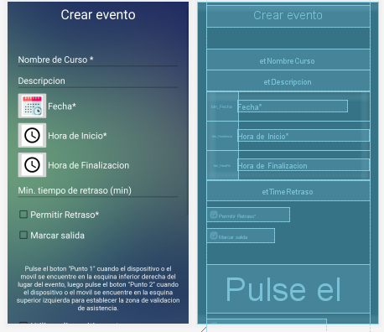

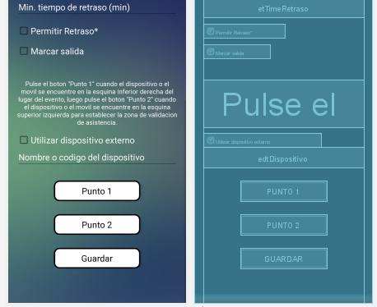

La clase FormularioCurso contiene:

Se recorre la sesion Eventos de la base de datos para extrar todo el nombre e id de eventos registrados para validar que sean unicos. Se implementa la accion de los botones de fecha, horaInicio y horaFin que muestran un Date y Time Picker Dialog para la sellecion de la fehca y hora del evento. De igual forma para la accion de los  
 botones de ubicacion1 y ubicacion 2 para seleccionar la zona del evento.  
**private void** leerEventos(){  
 DatabaseReference db_evento = **db_reference**.child(**"Evento"**);  
  
 db_evento.addValueEventListener(**new** ValueEventListener() {  
 @Override  
 **public void** onDataChange(@NonNull DataSnapshot dataSnapshot) {  
  
 **for** (DataSnapshot snapshot : dataSnapshot.getChildren()) {  
  
 HashMap<String, String> data = (HashMap<String, String>) snapshot.getValue();  
  
 **if** (data!= **null**) {  
 **eventos**.put(snapshot.getKey(), data.get(**"Nom_evento"**));  
 }  
 }  
  
 **btn_Fecha**.setOnClickListener(v -> {  
  
 **final** Calendar c = Calendar.*getInstance*();  
 **anio**=c.get(Calendar.***YEAR***);  
 **mes**=c.get(Calendar.***MONTH***);  
 **dia**=c.get(Calendar.***DAY_OF_MONTH***);  
 DatePickerDialog datePicker = **new** DatePickerDialog(FormularioCurso.**this**, (view, year, month, dayOfMonth) -> **etFecha**.setText(year+**"/"**+(month+1)+**"/"**+dayOfMonth),**anio**,**mes**,**dia**);  
  
 datePicker.show();  
  
 });  
  
 **btn_HoraInicio**.setOnClickListener(v -> {  
  
 Date date = **new** Date();  
 DateFormat hourFormat = **new** SimpleDateFormat(**"HH:mm:ss"**, Locale.*getDefault*());  
 String[] hora_actual = hourFormat.format(date).split(**":"**);  
 **horas** = Integer.*valueOf*(hora_actual[0]);  
 **minutos** = Integer.*valueOf*(hora_actual[1]);  
  
 TimePickerDialog ponerhora= **new** TimePickerDialog(FormularioCurso.**this**, (view, hourOfDay, minute) -> **etHoraInicio**.setText(hourOfDay+**":"**+minute),**horas**,**minutos**,**true**);  
  
  
 ponerhora.show();  
 });  
 **btn_HoraFin**.setOnClickListener(v -> {  
  
 Date date = **new** Date();  
 DateFormat hourFormat = **new** SimpleDateFormat(**"HH:mm:ss"**, Locale.*getDefault*());  
 String[] hora_actual = hourFormat.format(date).split(**":"**);  
 **horaFin** = Integer.*valueOf*(hora_actual[0]);  
 **minFin** = Integer.*valueOf*(hora_actual[1]);  
  
 TimePickerDialog ponerhoraFin= **new** TimePickerDialog(FormularioCurso.**this**, (view, hourOfDay, minute) -> {  
  
 String horaFinal = hourOfDay+**":"**+minute;  
 CompararTiempo(**etHoraInicio**.getText().toString(), horaFinal);  
  
 },**horaFin**,**minFin**,**true**);  
  
 ponerhoraFin.show();  
 });  
  
 **btn_Ubicacion1**.setOnClickListener(v -> {  
 **if** (isServiceOk()) {  
 **numDispositivo** = 1;  
 **if** (**box_Dispositivo**.isChecked()) {  
 String name_disp=**edtDispositivo**.getText().toString();  
 dispositivoGPS(name_disp);  
 }**else** {  
 getLocationPermission();  
 }  
 }  
 });  
 **btn_Ubicacion2**.setOnClickListener(v -> {  
 **if** (isServiceOk()) {  
 **numDispositivo** = 2;  
 **if** (**box_Dispositivo**.isChecked()) {  
 String name_disp= **edtDispositivo**.getText().toString();  
 dispositivoGPS(name_disp);  
 }**else** {  
 getLocationPermission();  
 }  
 }  
 });  
  
  
 }  
 @Override  
 **public void** onCancelled(@NonNull DatabaseError error) {  
 Log.*e*(***TAG***, **"Error!"**, error.toException());  
 }  
 });  
 }

El metodo dispositivoGPS requiere del parametro nameDisp para obtener los datos del gps del dispositivo IOT cuyos datos se encuentran en la seccion Registros cuyos id's son el nombre o codigo unico del dispositivo.  
Solo se implementa este metodo cuando se selecciona el checkBox box_Dispositivo.**private void** dispositivoGPS(String nameDisp){  
 DatabaseReference db_dispositivo = **db_reference**.child(**"Registros"**);  
  
 db_dispositivo.addValueEventListener(**new** ValueEventListener() {  
 @Override  
 **public void** onDataChange(@NonNull DataSnapshot dataSnapshot) {  
 Boolean existe = **false**;  
 HashMap<String, String> info_disp = **null**;  
  
 **for** (DataSnapshot snapshot : dataSnapshot.getChildren()) {  
 **if** (snapshot!=**null** && snapshot.getKey().equals(**edtDispositivo**.getText().toString())){  
 System.***out***.println(nameDisp+**"hola"**);  
 info_disp =(HashMap<String, String>) snapshot.getValue();  
 existe = **true**;  
 **break**;  
 }  
 }  
 **if** (existe && info_disp!=**null**) {  
 System.***out***.println(existe);  
 DatabaseReference db_dispo = db_dispositivo.child(nameDisp);  
 db_dispo.addValueEventListener(**new** ValueEventListener() {  
 @Override  
 **public void** onDataChange(@NonNull DataSnapshot dataSnapshot) {  
 HashMap<String, String> info_dps = **null**;  
 String key = **null**;  
 **for** (DataSnapshot snapshot : dataSnapshot.getChildren()) {  
 info_dps =(HashMap<String, String>) dataSnapshot.getValue();  
 key=snapshot.getKey();  
 **break**;  
 }  
 **if** (info_dps!=**null** && key!=**null**) {  
  
 DatabaseReference base = db_dispo.child(key);  
 base.addValueEventListener(**new** ValueEventListener() {  
 @Override  
 **public void** onDataChange(@NonNull DataSnapshot dataSnapshot) {  
 HashMap<String, String> info =**null**;  
 HashMap<String, String> punto =**null**;  
 Boolean nulidad = **false**;  
 String keydato = **null**;  
 **for** (DataSnapshot snapshot : dataSnapshot.getChildren()){  
 info = (HashMap<String, String>) dataSnapshot.getValue();  
 **if** (info!=**null**) {  
 **if** (!info.get(**"lat"**).equals(**"0"**)) {  
 punto = (HashMap<String, String>) dataSnapshot.getValue();  
 nulidad = **true**;  
 keydato = dataSnapshot.getKey();  
 System.***out***.println(keydato);  
 **break**;  
 }  
 System.***out***.println(**"no existe"**);  
 }  
 }  
 **if** (punto!=**null** && nulidad && keydato!=**null**){  
 System.***out***.println(info);  
 System.***out***.println(**"aki"**);  
 **if** (**numDispositivo** == 1) {  
 **disp_Lat1** = punto.get(**"lat"**);  
 **disp_Long1** = punto.get(**"long"**);  
 **estadoBateria** = punto.get(**"estBateria"**);  
 System.***out***.println(**numDispositivo**);  
 System.***out***.println(**numDispositivo**);  
 System.***out***.println(**disp_Lat1** + **"-"** + **disp_Long1**);  
 System.***out***.println(**disp_Lat2** + **"-"** + **disp_Long2**);  
 Toast.*makeText*(FormularioCurso.**this**, **"La bateria de su dispositivo es: "** + **estadoBateria**, Toast.***LENGTH_SHORT***).show();  
 DatabaseReference eliminar = **db_reference**.child(**"Registros"**).child(nameDisp);  
 eliminar.child(keydato).removeValue();  
 }  
 **if** (**numDispositivo** == 2) {  
 **disp_Lat2** = punto.get(**"lat"**);  
 **disp_Long2** = punto.get(**"long"**);  
 **estadoBateria** = punto.get(**"estBateria"**);  
 System.***out***.println(**numDispositivo**);  
 System.***out***.println(**disp_Lat1** + **"-"** + **disp_Long1**);  
 System.***out***.println(**disp_Lat2** + **"-"** + **disp_Long2**);  
 Toast.*makeText*(FormularioCurso.**this**, **"La bateria de su dispositivo es: "** + **estadoBateria**, Toast.***LENGTH_SHORT***).show();  
 DatabaseReference eliminar = **db_reference**.child(**"Registros"**).child(nameDisp);  
 eliminar.child(keydato).removeValue();  
 }  
 Guardar();  
 }  
 }  
  
 @Override  
 **public void** onCancelled(@NonNull DatabaseError databaseError) {  
 Log.*e*(***TAG***, **"Error!"**, databaseError.toException());  
 }  
 });  
  
 }**else**{  
 System.***out***.println(**"falla disp"**);  
 }  
 }  
  
 @Override  
 **public void** onCancelled(@NonNull DatabaseError databaseError) {  
 Log.*e*(***TAG***, **"Error!"**, databaseError.toException());  
 }  
 });  
  
 }**else**{  
 Toast.*makeText*(FormularioCurso.**this**, **"El codigo o nombre del dispositivo ingresado no existe."**, Toast.***LENGTH_SHORT***).show();  
 }  
  
 }  
  
 @Override  
 **public void** onCancelled(@NonNull DatabaseError databaseError) {  
 Log.*e*(***TAG***, **"Error!"**, databaseError.toException());  
 }  
 });  
 }

El método CompararTiempo toma dos parametros, la HoraInicio y la HoraFin del evento para compararlas entre si para validar que la hora final no sea menor a la hora incial del evento y se produzca un error en los registros delos estudiantes.**private void** CompararTiempo(String HoraInicio, String HoraFin){  
 String[] TiempoInicial = HoraInicio.split(**":"**);  
 **int** horaI = Integer.*valueOf*(TiempoInicial[0]);  
 **int** minuteI = Integer.*valueOf*(TiempoInicial[1]);  
  
 String[] TiempoFinal = HoraFin.split(**":"**);  
 **int** horaF = Integer.*valueOf*(TiempoFinal[0]);  
 **int** minuteF = Integer.*valueOf*(TiempoFinal[1]);  
  
 **if** (horaF >= horaI){  
 **if** (horaF == horaI && minuteF<=minuteI) {  
 Toast.*makeText*(getApplicationContext(), **"La Hora de finalizacion no puede ser menor a la Hora de Inicio."**, Toast.***LENGTH_SHORT***).show();  
 }  
 **else**{  
 **etHoraFin**.setText(HoraFin);  
 }  
  
 }**else**{  
 Toast.*makeText*(getApplicationContext(), **"La Hora de finalizacion no puede ser menor a la Hora de Inicio."**, Toast.***LENGTH_SHORT***).show();  
 }  
  
 }  
  
Se implementa la funcion del boton guardar que verifica que los campos no esten vacios y que el nombre del evento no sea repetido para poder subir la informacion llamando a los respectivos metodos de subirDispositivo(), subirLista(), y subirFormularioCurso, finalmente se vuelve a la anterior activity de Tutor.**private void** Guardar(){  
 **btn_Guardar**.setOnClickListener(v -> {  
 **if** ( Conectividad()) {  
  
 **if** (**disp_Lat1** != **null** && **disp_Long1** != **null** && **disp_Lat2** != **null** && **disp_Long2** != **null**) {  
 **if** (**etNombreCurso**.getText() != **null** && **etFecha**.getText() != **null** && **etHoraInicio**.getText() != **null**) {  
 **if** (!**eventos**.containsValue(**etNombreCurso**.getText().toString())) {  
 **if** (**box_Retraso**.isChecked() && **etTimeRetraso**.getText() != **null**) {  
 subirFormularioCurso(**etNombreCurso**.getText().toString(), **tutorID**, **etDescripcion**.getText().toString(), **etFecha**.getText().toString(),  
 **etHoraInicio**.getText().toString(), **etHoraFin**.getText().toString(), **etTimeRetraso**.getText().toString(), **box_Retraso**.isChecked(), **box_CheckOut**.isChecked());  
  
 subirDispositivo();  
 subirLista();  
 finish();  
 } **else if** (**box_Retraso**.isChecked() && **etTimeRetraso** == **null**) {  
 Toast.*makeText*(getApplicationContext(), **" Ingrese tiempo de atraso, para continuar."**, Toast.***LENGTH_SHORT***).show();  
 } **else** {  
 subirFormularioCurso(**etNombreCurso**.getText().toString(), **tutorID**, **etDescripcion**.getText().toString(), **etFecha**.getText().toString(),  
 **etHoraInicio**.getText().toString(), **etHoraFin**.getText().toString(), **"0"**, **box_Retraso**.isChecked(), **box_CheckOut**.isChecked());  
  
 subirDispositivo();  
 subirLista();  
 finish();  
 }  
 }**else**{  
 Toast.*makeText*(getApplicationContext(), **"Nombre de evento ya existe, ingrese otro nombre de evento."**, Toast.***LENGTH_SHORT***).show();  
 }  
 } **else** {  
 Toast.*makeText*(getApplicationContext(), **" Porfavor ingrese todos los campos obligatorios (*)."**, Toast.***LENGTH_SHORT***).show();  
 }  
  
  
 } **else** {  
 Toast.*makeText*(FormularioCurso.**this**, **"No se pudo marcar la zona de asistencia. Revise su conexion a internet y marcar de nuevo la zona."**, Toast.***LENGTH_SHORT***).show();  
 }  
 }**else**{  
 Toast.*makeText*(FormularioCurso.**this**, **"No dispone de conexion a internet."**, Toast.***LENGTH_SHORT***).show();  
 }  
 });  
  
 }  
El metodo subirFormularioCurso recibe los @parametros: nom_evento, tutor, descripcion, Fecha, horaInicio, horaFin, minRetraso, Retraso, Checkout para subir el nuevo evento o curso a la base de datos en Firebase en la sesion Evento.**private void** subirFormularioCurso(String nom_evento, String tutor, String descripcion, String Fecha, String horaInicio, String horaFin, String minRetraso, Boolean Retraso, Boolean CheckOut){  
 DatabaseReference subir_data = **db_reference**.child(**"Evento"**);  
  
 Map<String, String> dataCurso = **new** HashMap<String, String>();  
 dataCurso.put(**"Nom_evento"**, nom_evento);  
 dataCurso.put(**"Descripcion"**, descripcion);  
 dataCurso.put(**"Fecha"**, Fecha);  
 dataCurso.put(**"horaInicio"**,horaInicio);  
 dataCurso.put(**"horaFin"**,horaFin);  
 dataCurso.put(**"Retraso"**,Retraso.toString());  
 dataCurso.put(**"Marcar_Salida"**, CheckOut.toString());  
 dataCurso.put(**"minRetraso"**,minRetraso);  
 dataCurso.put(**"tutorID"**,tutor);  
  
 subir_data.push().setValue(dataCurso);  
 }  
  
Se suben los datos a la lista de asistencias que se encuentra en la sesion Asistencias en la base de datos de firebase, se suben los campos del nombre del evento, la fecha, y una lista vacia que cotendra los asistentes al evento.**private void** subirLista(){  
 DatabaseReference db_lista = **db_reference**.child(**"Asistencias"**);  
 HashMap<String, String> dataLista = **new** HashMap<String, String>();  
 dataLista.put(**"evento"**,**etNombreCurso**.getText().toString());  
 dataLista.put(**"fecha"**, **etFecha**.getText().toString());  
 dataLista.put(**"lista"**, **"-"**);  
 db_lista.push().setValue(dataLista);  
 }

El metodo subirDispositivo permite subir las coordenadas de la zona del evento anteriormente marcada a la base de datos con el respectivo nombre del evento en l sesion Dispositivos.**private void** subirDispositivo(){  
 DatabaseReference subir_data = **db_reference**.child(**"Dispositivo"**);  
 Map<String, String> dataDispositivo = **new** HashMap<String, String>();  
 dataDispositivo.put(**"Evento"**, **etNombreCurso**.getText().toString());  
 dataDispositivo.put(**"Latitud1"**, **disp_Lat1**);  
 dataDispositivo.put(**"Longitud1"**, **disp_Long1**);  
 dataDispositivo.put(**"Latitud2"**, **disp_Lat2**);  
 dataDispositivo.put(**"Longitud2"**, **disp_Long2**);  
 subir_data.push().setValue(dataDispositivo);  
 }

En la actividad de grafica de pastel se utiliza un line chart para exponer un diagrama explicativo de las asistencias obtenidas

La clase GraficaPastel implementa:

Se recorre la sesion Asistencias de la base de datos para determinar que lista de asistencia pertenece el nombre del evento y la recorre para determinar cuantos estudiantes o participantes tienen atraso, presente, o no asistieron y son agregados a la lista cantEstudiantes y se llama a createChart() para crear el grafico de pastel con los datos.**private void** leerAsistencia() {  
 **db_reference**.addValueEventListener(**new** ValueEventListener() {  
 @Override  
 **public void** onDataChange(@NonNull DataSnapshot dataSnapshot) {  
 **for** (DataSnapshot snapshot : dataSnapshot.getChildren()) {  
  
 HashMap<String, String> data = (HashMap<String, String>) snapshot.getValue();  
  
 **if** (data!= **null** && data.get(**"evento"**).equals(**evento**)) {  
 DatabaseReference db_lista = **db_reference**.child(snapshot.getKey()).child(**"lista"**);  
  
 db_lista.addValueEventListener(**new** ValueEventListener() {  
 @Override  
 **public void** onDataChange(@NonNull DataSnapshot dataSnapshot) {  
 **int** presente = 0;  
 **int** atrasado = 0;  
 **int** noAsiste = 0;  
  
 **for** (DataSnapshot snapshot : dataSnapshot.getChildren()) {  
 HashMap<String, String> data = (HashMap<String, String>) snapshot.getValue();  
 **if** (data!=**null**){  
 **if** (data.get(**"estado"**).equals(**"Presente"**)){  
 presente+=1;  
 }  
 **if** (data.get(**"estado"**).equals(**"Atrasado"**)){  
 atrasado+=1;  
 }  
 **if** (data.get(**"estado"**).equals(**"No asiste"**)){  
 System.***out***.println(**"fallo"**);  
 noAsiste+=1;  
 }  
 }  
 }  
 **totalAsistentes** = presente+atrasado+noAsiste;  
 **cantEstudiantes** = **new int**[]{presente, atrasado, noAsiste};  
 createChart();  
  
 }  
  
 @Override  
 **public void** onCancelled(@NonNull DatabaseError databaseError) {  
 Log.*e*(***TAG***, **"Error!"**, databaseError.toException());  
 }  
 });  
 **break**;  
 }  
 }  
 }  
  
 @Override  
 **public void** onCancelled(@NonNull DatabaseError error) {  
 System.***out***.println(error.getMessage());  
 }  
 });  
}  
  
El metodo getSameChart() permite personalizar el contenido de la grafica, para ello toma parametros de ingreso como @parameters chart, descripcion, textColor, background y animateY y se agrega legenda de los datos.

**private** Chart getSameChart (Chart chart, String descripcion, **int** textColor, **int** background, **int** animateY){  
 chart.getDescription().setText(descripcion);  
 chart.getDescription().setTextSize(30);  
 chart.getDescription().setTextColor(textColor);  
 chart.setBackgroundColor(background);  
 chart.animateY(animateY);  
 legend(chart);  
  
 **return** chart;  
}  
  
El método legend requiere del @PARAMETRO de tipo Chart para configurar las entradas en la legenda del grafico de pastel.**private void** legend (Chart chart){  
 Legend legend = chart.getLegend();  
 legend.setForm(Legend.LegendForm.***CIRCLE***);  
 legend.setHorizontalAlignment(Legend.LegendHorizontalAlignment.***CENTER***);  
 legend.setTextSize(20);  
 legend.setTextColor(Color.***WHITE***);  
  
 ArrayList <LegendEntry> entries = **new** ArrayList<>();  
 **for** (**int** i=0; i<**estado**.**length**; i++){  
 LegendEntry entry = **new** LegendEntry();  
 entry.**formColor** = **colors** [i];  
 entry.**label** = **estado**[i];  
 entries.add(entry);  
 }  
  
 legend.setCustom(entries);  
}  
  
  
Se retorna una ArrayList con las entradas que se ingresaran en el grafico de pastel o PieChart,  
en donde se agregan objetos tipo PieEntry().  
**private** ArrayList<PieEntry> getPieEntries(){  
 ArrayList<PieEntry> entries = **new** ArrayList<>();  
 **for** (**int** i=0; i<**estado**.**length**; i++){  
 **float** promedio = **cantEstudiantes**[i]*(100/**totalAsistentes**);  
 entries.add(**new** PieEntry(promedio, **cantEstudiantes**[i]));  
  
 }  
 **return** entries;  
}  
  
  
createChart() permite crear una grafica de pastel y su respectiva configuracion de su forma, como el radio del circuilo interior y se inserta los datos obtendios del metodo getPieData().**private void** createChart(){  
 **pieChart** = (PieChart) getSameChart(**pieChart**, **"Estado Asistencias"**, Color.***WHITE***, Color.***TRANSPARENT***, 3000);  
 **pieChart**.setHoleRadius(40);  
 **pieChart**.setHoleColor(Color.***TRANSPARENT***);  
 **pieChart**.setTransparentCircleRadius(50);  
 **pieChart**.setDrawHoleEnabled(**true**);  
 **pieChart**.setData(getPieData());  
 **pieChart**.invalidate();  
  
}